DIAGNÓSTICO INSTITUCIONAL

Entidad: | Galápagos Life Fund
Consultoría: | Consultoría especializada para el diseño de la estrategia de transformación digital del Galápagos Life Fund (GLF)
Consultor: | Mgs. Schubert Lombeida Manjarrez
Periodo de diagnóstico: | 12 de agosto al 12 de septiembre de 2026
Edición consolidada: | 12 de septiembre de 2026
Entregable: | Producto 1: Plan de trabajo y diagnóstico institucional

Contenido Página
Introducción 4
Contenido del informe de diagnóstico 6
Resumen del diagnóstico 6
1. Alcance y método 7
2. Mapa institucional 8
Funcionamiento actual 8
Recepción y evaluación 8
Ejecución y seguimiento 9
Cierre y visitas 9
Responsabilidades e instrumentos 9
Brechas y orientación de mejora 9
Funcionamiento actual 11
Modalidad de ejecución 11
Responsabilidades e instrumentos 11
Brechas y orientación de mejora 12
Funcionamiento actual 13
Continuidad entre evaluación y compromiso 13
Evidencia y revisión humana 13
Quejas e incidentes 13
Responsabilidades e instrumentos 13
Brechas y orientación de mejora 14
Funcionamiento actual 15
El cuello de botella transversal 15
Compatibilidad del formulario 15
Datos de identificación y revisión 15
Decisión y actualización 16
Responsabilidades e instrumentos 16
Brechas y orientación de mejora 16
7. Área Financiera 18
Funcionamiento actual 18
Coordinación documental 18
Relación con el servicio externo 18
Responsabilidades e instrumentos 18
Brechas y orientación de mejora 18
8. Área de Comunicación 20
Funcionamiento actual 20
Producción y revisión 20
Biblioteca audiovisual 20
Inteligencia artificial aplicada 20
Responsabilidades e instrumentos 20
Brechas y orientación de mejora 21
9. Dirección Ejecutiva y Gobernanza Institucional 22
Funcionamiento actual 22
Competencias y evidencia 22
Seguimiento de acuerdos 22
Responsabilidades e instrumentos 22
Brechas y orientación de mejora 22
Funcionamiento actual 23
Archivo y correspondencia 23
Agilidad interna 23
Ciclo de acceso del colaborador 24
Responsabilidades e instrumentos 24
Brechas y orientación de mejora 24
Recorrido del proceso de Gestión Documental y Talento Humano Procesos Transversales 25
Funcionamiento actual 25
Base de inspección 25
Operación tecnológica 25
Diseño escalable 26
Responsabilidades e instrumentos 26
Brechas y orientación de mejora 26
Bloque II Propuesta de transformación digital 28
12. Modelo de operación objetivo 28
13. Arquitectura tecnológica 29
14. Modelo relacional y datos 30
15. Gobierno documental 30
16. Tecnología y continuidad 31
17. Inteligencia artificial y automatización 32
18. Hoja de ruta y adopción 33
19. Indicadores operativos 34
Bloque III Anexos y trazabilidad 35
20. Compatibilidad documental 35
21. Brechas priorizadas 35
22. Inventarios funcionales 37
23. Referencias y archivos de consulta 38

Introducción

El Decreto Ejecutivo 735 contempla el establecimiento del GLF como corporación sin fines de lucro. Su objeto es promover el mantenimiento, crecimiento y seguridad del capital natural de Galápagos y de sus ecosistemas marinos, mediante subvenciones o financiamiento de proyectos ambientales y de desarrollo sostenible. Los recursos deben fortalecer la conservación, el uso sostenible y la gestión de las reservas marinas, incluida la Reserva Marina Hermandad.
El principio de actuación del GLF debe observar el marco jurídico ecuatoriano, el régimen especial de Galápagos, los instrumentos internacionales aplicables y las normas ambientales y sociales adoptadas por el Fondo. Cuando concurren estándares aplicables, el SGAS establece la aplicación de la norma más exigente.
La estructura de gobierno conforme a la normativa se encuentra establecida de la siguiente forma:
Estructura | Integración o posición | Funciones generales
Directorio o Junta Directiva | Máximo órgano de gobierno. El Decreto 735 dispone la participación de las máximas autoridades de cinco carteras e instituciones públicas. | Define y aprueba decisiones institucionales y subvenciones; responde por los riesgos ambientales y sociales; aprueba la política, el SGAS y sus instrumentos; supervisa desempeño, informes, auditorías y quejas escaladas.
Representación pública en el Directorio | Relaciones Exteriores; Defensa; Producción, Comercio Exterior, Inversiones y Pesca; Ambiente, Agua y Transición Ecológica; y Consejo de Gobierno de Galápagos. | Asegura articulación estatal, cooperación internacional, conservación, seguridad, producción sostenible y coordinación territorial dentro de las competencias de cada entidad.
Director Especial | Máxima autoridad ambiental nacional; director permanente, con derechos especiales y copresidencia del Directorio. | Aporta rectoría ambiental; copreside el Directorio y ejerce la presidencia inaugural del Comité Asesor Técnico, conforme al Decreto 735 y a los estatutos.
Comité Asesor Técnico | Instancia técnica que apoya al Directorio. | Revisa técnicamente convocatorias y evaluaciones; examina los informes ambientales y sociales de propuestas preaprobadas; formula recomendaciones para la aprobación de subvenciones. La decisión final de financiamiento corresponde al Directorio.

La Dirección y estructura técnica operativa está conformada de la siguiente forma:
Estructura | Funciones generales
Dirección Ejecutiva | Supervisa la ejecución del SGAS y la preparación de convocatorias; coordina la gestión institucional; garantiza atención oportuna de reclamaciones; contrata apoyo especializado; informa al Directorio sobre desempeño, sostenibilidad, auditorías y quejas; y vela por las condiciones laborales y los derechos de quienes trabajan directamente con el GLF.
Oficial de Sostenibilidad | Dirige la aplicación del SGAS. Prepara requisitos ambientales y sociales, revisa y emite informes de valoración y evaluación, revisa los planes de gestión ambiental y social, supervisa su ejecución, aprueba informes de seguimiento y cierre, realiza visitas de campo, gestiona quejas, documentación, capacitación, consultorías especializadas y reportes anuales.
Oficiales de Programa | Preparan las convocatorias de su programa e incorporan el paquete de requisitos del SGAS. Integran criterios ambientales y sociales en el monitoreo, verifican su consideración durante todo el ciclo del proyecto y apoyan los informes anuales de desempeño y sostenibilidad.
Oficial de Comunicación | Difunde información del SGAS en los canales institucionales; facilita consulta y participación de minorías y grupos vulnerables; dirige la comunicación ambiental y social; y apoya la sensibilización y el fortalecimiento de capacidades.
Organizaciones beneficiarias | Identifican y cumplen la legislación aplicable; obtienen y mantienen permisos; ejecutan las medidas y planes ambientales y sociales; presentan evidencias e informes; mantienen mecanismos de atención de quejas cuando corresponda; y atienden observaciones y obligaciones durante toda la ejecución.

La distribución de responsabilidades en el ciclo de financiamiento, se desarrollan según la siguiente distribución:
- Convocatoria: Dirección Ejecutiva y Programa preparan el proceso; Sostenibilidad incorpora los requisitos ambientales y sociales; Comunicación facilita su difusión; el Comité Asesor Técnico realiza la revisión técnica dentro de sus competencias.

- Evaluación y decisión: Sostenibilidad emite el informe ambiental y social; el Comité Asesor Técnico examina la propuesta y formula la recomendación; el Directorio adopta la decisión final sobre la subvención.

- Ejecución y seguimiento: la organización beneficiaria ejecuta y documenta; Programa monitorea resultados; Sostenibilidad verifica compromisos, informes y campo; Dirección Ejecutiva supervisa el desempeño institucional.

- Cierre y rendición: Programa y Sostenibilidad revisan los productos e informes que les corresponden; la información consolidada alimenta los reportes de desempeño, sostenibilidad y supervisión del Directorio.

En forma integral la estructura establecida asume los siguientes roles y responsabilidades:
- El Directorio concentra la responsabilidad de gobierno, aprobación y supervisión.

- El Comité Asesor Técnico sustenta técnicamente las decisiones, pero no sustituye la competencia decisoria del Directorio en la aprobación de subvenciones.

- La Dirección Ejecutiva convierte las decisiones del Directorio en gestión institucional y asegura coordinación, recursos y reporte.

- Sostenibilidad es la función especializada que articula la valoración, los planes ambientales y sociales, el seguimiento, las quejas, la capacitación y la documentación del SGAS.

- Programa y Comunicación integran los requisitos ambientales y sociales en el ciclo de proyectos, la relación con beneficiarios y la transparencia institucional.

- Las organizaciones beneficiarias mantienen la responsabilidad directa por el cumplimiento legal, los permisos, la ejecución y la evidencia de sus proyectos.

Sobre la base normativa antes resumida, y producto de las entrevistas y levantamiento de información de su operación, se determina que la Dirección Ejecutiva del Galápagos Life Fund, en su función operativa principal, articula convocatorias, proyectos subvencionados, proyectos de gobierno y funciones de apoyo que requieren información oportuna y evidencia de cumplimiento, para el control y seguimiento de cada uno de los proyectos vigentes.
El crecimiento de estas actividades exige que los documentos, los estados de los procesos y las responsabilidades puedan consultarse y coordinarse de forma consistente entre áreas, así como también que se finiquiten y almacenen en forma segura y ordenada.
Este informe desarrolla el diagnóstico institucional como elemento inicial de la consultoría, referente al Producto 1, con una evaluación preponderante de la operación tecnológica de la organización y propositiva respecto a una secuencia de transformación digital centrada en el seguimiento, la gestión documental y la continuidad operativa, apoyada en la implantación de soluciones digitales y el aprovechamiento de nuevas herramientas tecnológicas.
La propuesta establece expedientes relacionados por proyecto y contraparte, conserva las competencias de decisión y organiza los medios de verificación.
El propósito operativo es reducir la operación manual, búsqueda, transcripción y coordinación repetitiva para dedicar más tiempo al análisis técnico y al trabajo de campo. La implementación se plantea por fases con resultados comprobables y responsables institucionales.

Contenido del informe de diagnóstico

- El bloque I reúne alcance contractual, método y diagnóstico por área.
- El bloque II presenta procesos objetivo, arquitectura, gestión de datos, seguridad, inteligencia artificial y hoja de ruta.
- El bloque III contiene matrices de compatibilidad, inventarios y referencias de los anexos editables.
Las infografías se integran en los capítulos mediante representaciones de sus procesos y se entregan en formato HTML, Word y SVG para consulta y edición.

Resumen del diagnóstico

- El GLF (Galápagos Life Fund) dispone de normativa, formularios, matrices y personal especializado en la materia de su función.
- Para la operación y gestión de sus servicios basados en la normativa existente, su principal operación de gestión se establece en la asignación de recursos y su correspondiente control y seguimiento, actividades que se sustentan en una combinación de archivos y gestión de correos electrónicos que exige reconstruir relaciones entre propuesta, convenio, actividad, evidencia y decisión.
- Los controles de las áreas existen, pero su coordinación necesita estados comunes, responsables asignados visibles y un expediente consultable.
- El cumplimiento es una prioridad transversal porque la vinculación de contrapartes puede condicionar el avance de distintos procedimientos y afectar por acumulación, el normal desarrollo del objeto de la organización.
- La mejora prioritaria principalmente identificada comprende un expediente institucional, un catálogo de datos y documentos, una bandeja de observaciones y un tablero de obligaciones.
- El área de Sostenibilidad requiere continuidad entre evaluación y PGAS.
- El área de Conservación necesita optimizar los procesos de control y recorrido específico para el seguimiento de los proyectos de gobierno.
- El área de Comunicación necesita optimizar el almacenamiento y la búsqueda de los contenidos en una biblioteca audiovisual.
- La operación tecnológica requiere implantación de infraestructura, implementación de recursos y una responsabilidad estable con procedimientos de monitoreo, mantenimiento, acceso y recuperación.
- No se evidenció la disponibilidad de herramientas y protocolos de ciberseguridad en entorno con acceso a internet y operación local segura.
- No se evidenció la implementación de medidas de almacenamiento y respaldo de la información institucional, asignando el almacenamiento en la nube, como su localización determinada de almacenamiento.
- La disponibilidad de infraestructura de red es básica, implantada con operación inalámbrica sobre protocolo wifi, el acceso a internet es mediante 2 conexiones satelitales de la red Starlink, con operación y disponibilidad relativamente estable.
- No se evidenció una red de cableado estructurado y elementos de administración de recursos de red.
- No se dispone de productos de software personalizados, parametrizados y de orden propietaria del GLF.

Bloque I Plan de trabajo y diagnóstico institucional.

1. Alcance y método
La cláusula tercera del contrato, página 2, define el Producto 1 como plan de trabajo y diagnóstico institucional.
El plan de ejecución que se presentó al inicio de la consultoría y que se encuentra anexo a este documento organiza en las siguientes seis actividades:
inicio, revisión documental, entrevistas, inspección, modelado e inventarios y consolidación de brechas.
Los procesos objetivo y la arquitectura se desarrollan en el bloque II como propuesta de transformación vinculada a los productos posteriores del contrato.
Actividad | Periodo del plan | Resultado documental
A01 Inicio y gobernanza | 12 al 14 de agosto | Línea base y coordinación
A02 Revisión documental | 12 al 21 de agosto | Fuentes y trazabilidad
A03 Entrevistas | 17 al 28 de agosto | Roles, prácticas y necesidades
A04 Inspección | 17 al 28 de agosto | Evidencia de infraestructura
A05 Modelado e inventarios | 24 de agosto al 4 de septiembre | Mapas y catálogos
A06 Consolidación | 7 al 11 de septiembre | Brechas y diagnóstico
Fuente editable: Anexos_Diagnostico_GLF.xlsx, hoja Plan_P1.

El análisis relaciona normativa, instrumentos operativos y levantamiento por área.
Un formulario evidencia los datos que solicita, mientras una política define reglas y una entrevista describe la práctica.
Las diferencias se tratan en la matriz de compatibilidad y orientan las mejoras. La matriz de cobertura vincula los componentes contractuales con los capítulos, anexos y evidencias que los desarrollan.

2. Mapa institucional
Familia | Sector | Procesos | Relación principal
Gobierno | Junta, CAT y Dirección Ejecutiva | Decisiones y seguimiento de acuerdos
Misión | Proyectos y Conservación | Ejecución externa e interna
Control | Sostenibilidad y Cumplimiento | Revisión de compromisos y contrapartes
Apoyo | Gestión administrativa y financiera | Documentos y autorizaciones
Habilitadores | Comunicación, archivo, talento y TI | Información, personas y continuidad
Fuente editable: Componentes Diagnostico GLF.xlsx, hoja Mapa_institucional.

ÁREAS IDENTIFICADAS

Acorde con las entrevistas realizadas y contrastadas con el orgánico funcional disponible en el sitio web, se identifican las siguientes áreas operativas de la organización:

3. Área de Proyectos y Convocatorias
Su función principal es la de gestionar convocatorias de subvenciones, controlar y monitorear la ejecución de los proyectos financiados por el GLF.

Funcionamiento actual

Recepción y evaluación

El área de proyectos es el motor principal de la gestión de postulaciones, acompañamiento, control y seguimiento de los proyectos relacionados al financiamiento de proyectos aplicados para el financiamiento a través del GLF, para su efecto se identifica 2 etapas consistentes en la postulación de nota conceptual y en caso de calificarse como idóneos presentar la propuesta completa, en 2 etapas distintas.
Para la gestión se identifica el correo institucional como canal de ingreso y limita las correcciones a postulantes, al periodo abierto de convocatoria. El diseño del seguimiento conserva esa secuencia y registra la versión recibida, su fecha, la revisión administrativa y el resultado de evaluación.
Su método de gestión se respalda en registros en tablas estructuradas de Microsoft Excel, almacenadas en carpetas de los servicios de Google drive, con uso colaborativo compartido.

Ejecución y seguimiento

El plan anexo al convenio suscrito con los beneficiarios constituye la referencia documental del control y seguimiento.
Las actividades, productos, indicadores y fechas deben conservar su versión aprobada y relacionarse con cada informe recibido.
Una observación necesita un responsable, una solicitud concreta y una respuesta verificable.
El avance declarado por el ejecutor debe distinguirse del avance revisado y aceptado por el GLF.

Cierre y visitas

Las respuestas escritas describen informes finales y revisión legal aprobada, como elemento indispensable para proceder a la suscripción del acta de finiquito.
El seguimiento ambiental y social debe mantener sus verificables de cierre sin sustituir esa formalización.
Las visitas de campo existen como responsabilidad, aunque el levantamiento señala poca disponibilidad de tiempo para realizarlas. La mejora debe medir tiempo liberado para campo y hallazgos resueltos, buscando establecer una mayor frecuencia de inspección y acompañamiento en el campo.

Responsabilidades e instrumentos

- La Junta Directiva: aprueba decisiones de convocatoria y adjudicación.
- El CAT: formula recomendaciones técnicas; observadores participan con voz y asesoría.
- Área de Proyectos: revisa requisitos, avance técnico y evidencias.
- Área de Sostenibilidad: revisa salvaguardas ambientales y sociales.
- Área de Finanzas: revisa informe financiero y procesa desembolsos.
- Dirección Ejecutiva: decide la operación general y gestiona el trámite ejecutivo de la organización.
Instrumentos y repositorios:
- Formatos Word y Excel de postulación y evaluación.
- Google Drive organizado por proyecto.
- Correo electrónico para observaciones, extensiones y coordinaciones. Archivo físico y digital administrado por apoyo administrativo.

Brechas y orientación de mejora

1. Postulación, evaluación y seguimiento se gestionan mediante correo, documentos y matrices separados.
2. La revisión documental manual reduce la disponibilidad de tiempo para identificación de anomalías de ejecución y la verificación de campo.
3. Las versiones de actividades, cronograma, indicadores y observaciones requieren una referencia común.
4. El tratamiento preventivo de atrasos requiere alertas, responsables y registro de decisiones vinculado al convenio.
- La mejora debe propender la dotación de un Portal de postulación y expediente digital por subvención, complementado con calendario, alertas y carga guiada de informes y evidencias.
- Adicionalmente se recomienda un tablero de avance, plazos, indicadores, observaciones y desembolsos.
- El portal es indispensable que cuente con integración documental híbrida (Google drive y SharePoint) con sus correspondientes permisos por rol.
- Es también muy recomendable trabajar en una solución integral de software que permita almacenar y gestionar mediante una solución de base de datos relacional y escalable.
Recorrido del proceso de Área de Proyectos y Convocatorias
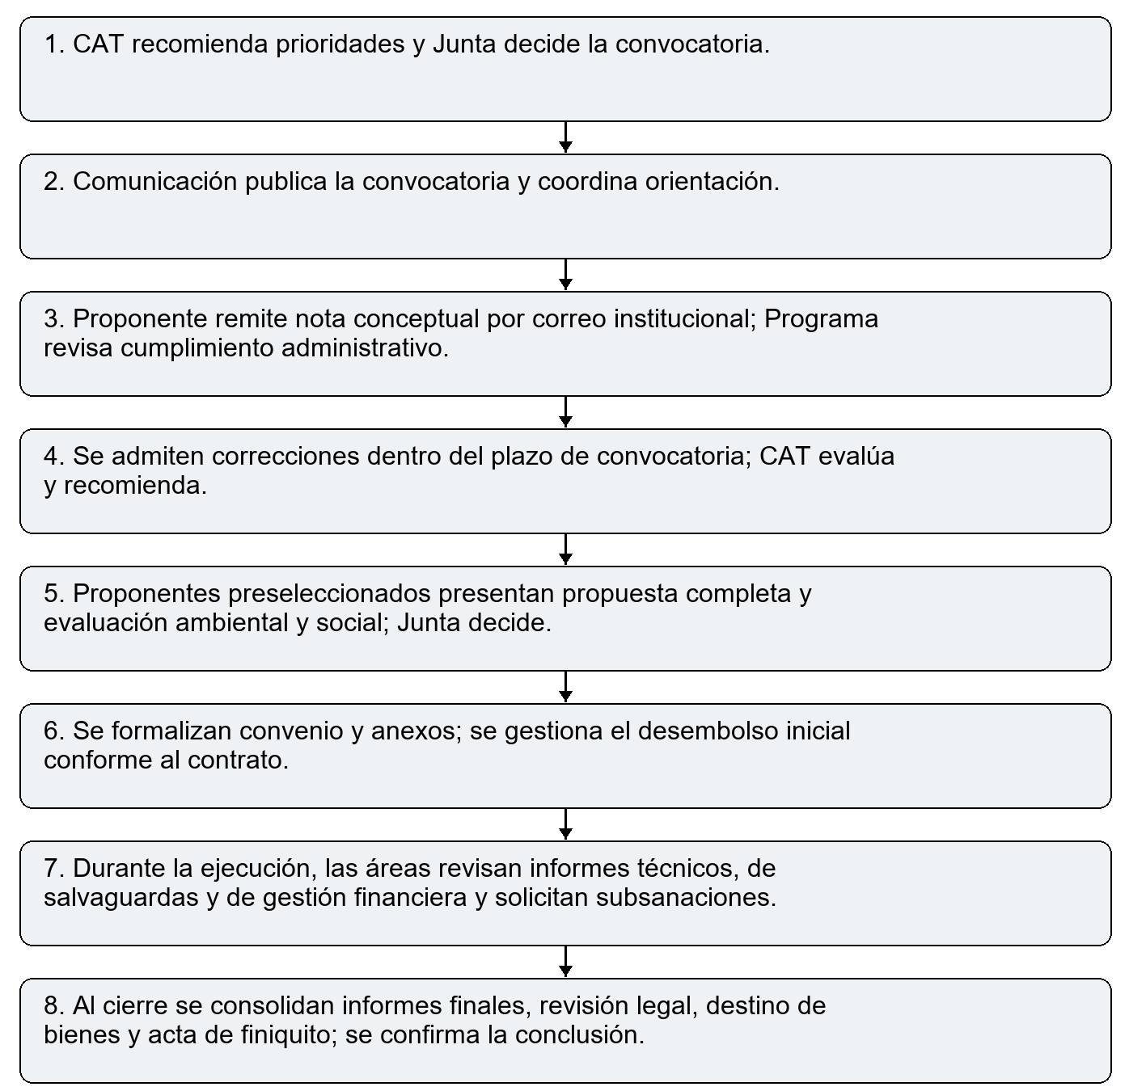
Figura del proceso actual, elaborado a partir de instrumentos y levantamiento del área.

Se toma como referencia para determinación del flujo, el Manual de Procedimientos de Subvenciones GLF 2025; Formatos de nota conceptual, propuesta completa, presupuesto y evaluación; Presentación Gestión y Monitoreo de Convenios de Subvención; Respuestas y entrevistas del Área de Proyectos.

4. Área de Conservación y Proyectos de Gobierno

Su responsabilidad es la de coordinar y ejecutar internamente la gestión de proyectos de entidades de gobierno vinculados a conservación marina, en articulación con instituciones públicas que han sido beneficiadas con financiamiento del GLF.

Funcionamiento actual

Modalidad de ejecución

Los proyectos gubernamentales son directamente asignados por la Junta de directores, la institución requirente define la necesidad y recibe los resultados; el área de Conservación gestiona la ejecución interna con apoyo de otras áreas.
Esta modalidad requiere un recorrido propio y no se modela como si una organización externa ejecutara una subvención. El requerimiento, las especificaciones, la contratación y la aceptación conservan su relación directa con el área.
El área se hace cargo de gestionar todos los procesos relacionados a la definición de los términos de referencia, gestión de adquisición, recepción, pago y entrega de requerimientos a los beneficiarios.
Los registros y controles de su gestión los efectúan principalmente mediante tablas de Microsoft Excel almacenadas en Google drive, con prácticas de uso colaborativo dentro de su área. No se evidencia procesos sistematizados de coordinación y utilización de información compartida con otras áreas, pero si se identifica la necesidad de implementar herramientas que integren los procesos y se comparta información, pretendiendo escalara a automatización parcial.
El estado habilitado de un proveedor debe consultarse para determinarse su cumplimiento normativo y evitar inconvenientes de incumplimiento legal y la posibilidad de expedientes repetidos. Esta actividad la comparten y dependen del equipo del área de cumplimiento y operaciones, surgiendo un cuello de botella que debe ser revisado y optimizado.
El equipo técnico debe registrar los criterios de aceptación antes de la entrega. La evidencia de recepción incluye conformidad del área competente, identificación del resultado y observaciones pendientes. La finalización de un trámite administrativo no demuestra por sí sola la aceptación técnica del proyecto.
No se evidenció el uso de herramientas de software especializadas o personalizadas al proceso.

Responsabilidades e instrumentos

- El Oficial de Conservación: lidera la coordinación y ejecución del área.
- El equipo de Conservación: apoya aspectos técnicos, legales, logísticos y administrativos según el orgánico.
- La Institución pública requirente: presenta necesidad o términos de referencia y recibe el resultado.
- Cumplimiento y Operaciones: verifica proveedores y documentación aplicable.
- Finanzas: revisa y gestiona pagos.
- Sostenibilidad: interviene cuando aplica la revisión de salvaguardas.
- Instrumentos y repositorios: Matrices de proveedores y de seguimiento del área. Google Drive, correo y documentos de ejecución.

Brechas y orientación de mejora

1. El flujo completo requiere una descripción operativa común entre las áreas participantes.
2. El registro de proveedores debe relacionarse con su expediente de cumplimiento y su vigencia.
3. Las evidencias de requerimiento, entrega y aceptación necesitan un vínculo permanente con el proyecto de gobierno.
Es recomendable la implementación de:
- Expediente de proyecto de gobierno desde el requerimiento hasta la aceptación.
- Un registro sistematizado de proveedores vinculado a la decisión de cumplimiento y el seguimiento de requerimientos, entregas, responsables y evidencia de recepción.
- Integración sistematizada con el resto de áreas del GLF para la coordinación y gestión de actividades compartidas.

Recorrido del proceso de Área de Conservación y Proyectos de Gobierno
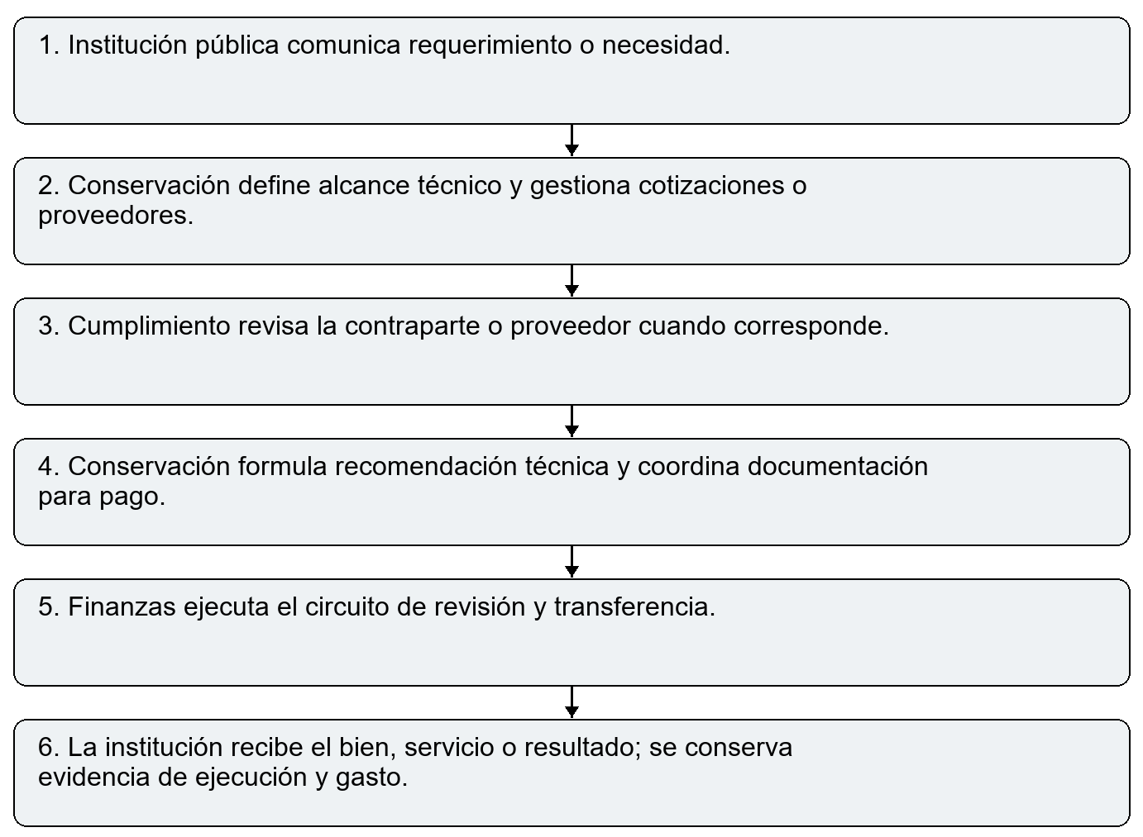
Figura del proceso actual. Elaboración a partir de instrumentos y levantamiento del área.
Referencias del capítulo: STAFF GLF 2026; Estructura de los instrumentos del área de Conservación; Levantamiento operativo del área de Conservación.

5. Sostenibilidad y salvaguardas ambientales y sociales

Evaluar y efectuar el control y seguimiento de los compromisos ambientales y sociales a través del SGAS (Sistema de Gestión Ambiental y Social), la evaluación de riesgos y el PGAS (Plan de Gestión Ambiental y Social).

Funcionamiento actual

Continuidad entre evaluación y compromiso

La evaluación identifica riesgos y define medidas. El PGAS transforma esas medidas en obligaciones de ejecución. Cuando los instrumentos se actualizan por separado, la revisión tiene que comprobar que cada medida conserva el mismo responsable, plazo e indicador. La propuesta consiste en mantener un registro de compromisos del que puedan generarse las vistas de evaluación, el documento y el seguimiento.

Evidencia y revisión humana

- La evidencia comprende fotografías, por lo que adicionalmente las listas y documentos deben asociarse a una actividad y periodo.

- La fecha de un archivo no demuestra por sí sola cuándo ocurrió una actividad, por lo que las herramientas de reconocimiento y extracción pueden ayudar a clasificar evidencia, pero la aceptación técnica requiere revisión humana y contraste con otros verificables.

- El tablero de control debe mostrar las observaciones abiertas y las medidas vencidas, como elemento principal para fortalecer la capacidad de respuesta.

Quejas e incidentes

- La gestión de quejas y el reporte de incidentes en los proyectos, requieren canales accesibles, responsables y registro de atención.

- La futura plataforma debe parametrizar los plazos aplicables a cada instrumento aprobado. La difusión pública utilizará información agregada y material autorizado, sin exponer a denunciantes ni participantes.

Responsabilidades e instrumentos

- Oficial de Sostenibilidad: coordina la evaluación y el seguimiento.
- Técnica de Sostenibilidad: participa en revisión, asesoría y verificables.
- Proponente o ejecutor: identifica riesgos y presenta compromisos y evidencia.
- Proyectos y Conservación: articulan la revisión con la ejecución.
Instrumentos y repositorios:
- Herramienta de evaluación ambiental y social en Microsoft Excel.
- PGAS y documentación técnica en Microsoft Word.
- Medios de verificación almacenados en Google Drive y comunicación para la gestión general se efectúa por correo.

Brechas y orientación de mejora

1. La evaluación y el PGAS requieren sincronización de datos entre instrumentos.
2. La revisión de medios de verificación y las consultas al ejecutor demandan trabajo manual que supera la capacidad de respuesta conforme se incrementan el número de proyectos en ejecución.
3. Las observaciones de varias áreas necesitan una vista común por proyecto y periodo.
Se recomienda mejorar:
- Una matriz de compromisos con medida, responsable, plazo, indicador y verificable.
- Generación del PGAS desde la versión de compromisos revisada.
- Bandeja de observaciones por área y seguimiento de verificaciones de campo.
- Sistematización de los procedimientos e integración con áreas que compartan actividades.

Recorrido del proceso de Sostenibilidad y salvaguardas ambientales y sociales
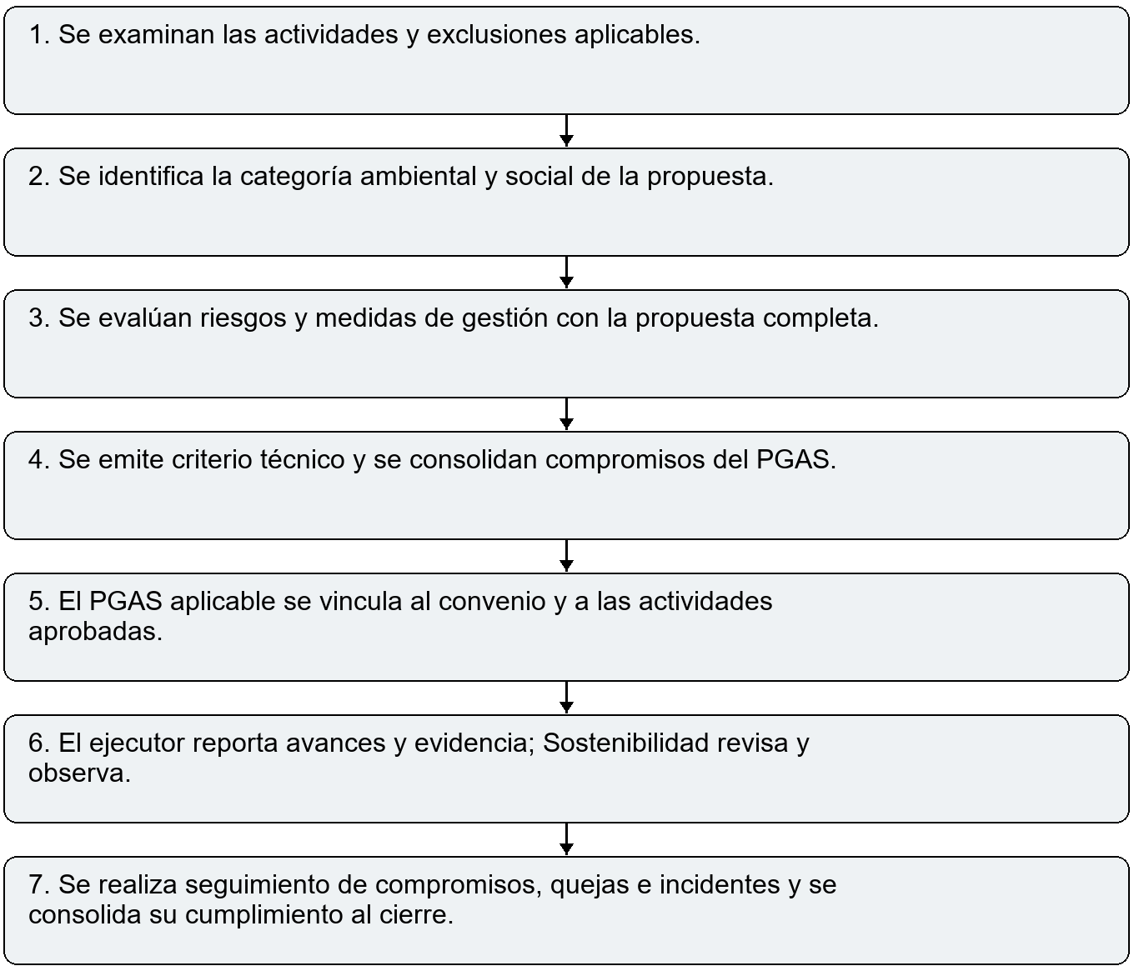
Figura del proceso actual. Elaboración a partir de instrumentos y levantamiento del área.
Referencias del capítulo: Anexo C de estándares ambientales y sociales, octubre de 2024; Normas de desempeño IFC contenidas en los insumos; Herramientas de evaluación de riesgos y PGAS; Acta de entrevista de Sostenibilidad y reunión del 4 de septiembre de 2026.

6. Área de Cumplimiento y Operaciones
Apoya la coordinación administrativa, custodia documental, correspondencia y verificación de contrapartes y proveedores, adicionalmente participa de la gestión del proceso de pagos y de la remisión de documentos contables. Uno de los proceso mas delicados se refiere a la verificación de idoneidad de proveedores con respecto a lavado de activos.

Funcionamiento actual

El cuello de botella transversal

- Cumplimiento interviene en la vinculación de proveedores y otras contrapartes.
- Su trabajo incluye solicitar información, revisar documentos, consultar fuentes, resolver posibles coincidencias y documentar el resultado.
- Una bandeja compartida de casos permite identificar si el siguiente paso depende de la contraparte, del área solicitante o del revisor.
- La reducción de demoras debe demostrarse con tiempos por estado y número de subsanaciones.
La actividad asociada al cumplimiento de las normas contra el blanqueo de capitales, incrementa en forma considerable los tiempos de respuesta para la continuación de los procesos, porque depende de la entrega de información sensible por parte de los proveedores para su posterior evaluación y calificación.

Compatibilidad del formulario

- El formulario incluye una declaración de actualización anual, mientras el procedimiento CSC establece revisión cada 12, 24 o 36 meses según riesgo.
- El formulario proporcionado no es intuitivo y no tiene opciones parametrizadas de respuesta, lo que induce al error o un mayor tiempo de respuesta.
- La existencia del procedimiento CSC y del formulario KYC aporta una base normativa y operativa.
- La principal necesidad es conectar sus requisitos con evidencia, responsables, fechas y decisiones.
- El formulario solicita datos; la ficha de revisión acredita cómo se verificaron; el informe CSC integra el análisis; y la resolución documenta el resultado.
- Ninguno de esos componentes sustituye a los otros.
- El registro de proveedores debe consultar la vigencia del expediente, sin redistribuir los documentos personales a todas las áreas.

Datos de identificación y revisión

El bloque de accionistas no debe reemplazar la identificación de personas de control ni la determinación de titularidad indirecta previstas en el PIC.
Se necesitan anexos repetibles y requisitos condicionales por tipo de contraparte.
La lista de fuentes del formulario sirve como checklist; cada búsqueda requiere también fecha, resultado, soporte y resolución.
Una coincidencia de nombre es un hallazgo por revisar, no una identidad confirmada.

Decisión y actualización

- La sección de salida del procedimiento atribuye al responsable de cumplimiento la recomendación fundamentada y al director ejecutivo la decisión, el sistema debe representar ese recorrido.
- Las reglas de clasificación y de conservación se mantendrán vinculadas a su versión normativa.
- Las excepciones documentales requieren motivación justificada, no un N/A que suprima silenciosamente una obligación.

Responsabilidades e instrumentos

- Oficial de Cumplimiento y Operaciones: coordina filtros administrativos y de cumplimiento.
- Asistencia Administrativa: apoya archivo físico y digital, correspondencia y convocatorias.
- Áreas solicitantes: preparan necesidades, criterios técnicos y respaldos.
- Finanzas: revisa documentación vinculada a pagos.
- Dirección Ejecutiva: gestiona decisiones ejecutivas y comunicaciones institucionales.
Instrumentos y repositorios:
- Formulario en Microsoft Excel de KYC y screening.
- Expedientes PDF y correo electrónico.
- Google Drive y archivo físico.
- Microsoft Excel para registro de secuencia de oficios.

Brechas y orientación de mejora

1. Existe procedimiento CSC; la brecha es su instrumentación en un expediente y una cola de trabajo.
2. El formulario no integra una ficha estructurada de riesgo, búsquedas, resolución de coincidencias y próxima revisión.
3. La correspondencia requiere vinculación sistemática con expediente, responsable y respuesta.

- El área solicitante podrá consultar si el expediente permite continuar y qué actuación se requiere, sin acceder indiscriminadamente a identificaciones, antecedentes y análisis reservados.
- La correspondencia se vinculará al expediente para evitar que una respuesta recibida quede aislada en un buzón.
- El cierre de un caso exigirá la revisión requerida y su constancia; no bastará con que todos los campos del formulario estén llenos.

Recorrido del proceso de Área de Cumplimiento y Operaciones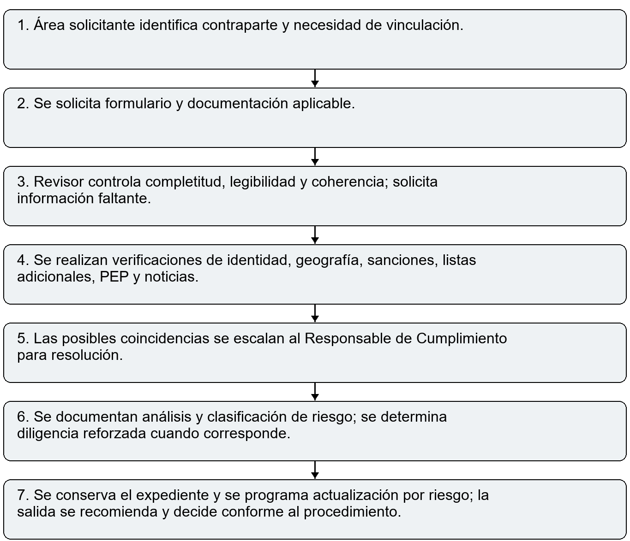
Figura del proceso actual. Elaboración a partir de instrumentos y levantamiento del área.
Expediente de cumplimiento con estados, vigencia, evidencia y responsable. Registro único de comunicaciones externas recibidas y enviadas. Reglas mínimas para formalizar decisiones sensibles sin burocratizar el correo cotidiano.
Referencias del capítulo: Procedimiento CSC de octubre de 2024, secciones 1 a 10; Formulario Conozca su Cliente GLF Optimizado V1.0, hoja Formulario KYC; Listado Screnning Empresas Internacionales; Registro de OFICIOS y secuencia.

7. Área Financiera

Efectúa la revisión de documentación financiera, informes de estados financieros, coordinar desembolsos, pagos, registros contables y reportes institucionales.

Funcionamiento actual

Coordinación documental

El área participa en una cadena de revisión en la que cada intervención tiene una responsabilidad concreta. El futuro expediente debe permitir consultar si la documentación está completa, quién tiene la siguiente acción y qué observación se ha comunicado. La integración propuesta se limita aquí a características de organización, trazabilidad y coordinación de información financiera.
No se evidenció la existencia de software personalizado y de herramientas de control y seguimiento, el director financiero, si afirmó utilizar registros en Microsoft Excel y una estrecha coordinación con los proveedores de los servicios de gestión contable, que son proporcionados en forma remota a través de un sistema del proveedor.
Se evidenció conformidad en el funcionamiento del sistema, pero no se tuvo acceso a información de registros o procedimientos utilizados, por lo que no se detectó probables opciones de mejora.

Relación con el servicio externo

La remisión documental al servicio externo de contabilidad debe registrar envío, recepción y solicitudes de aclaración. Un catálogo de documentos y permisos delimitados que facilite la coordinación con el prestador. La mejora debe conservar los controles de autorización existentes y facilitar su evidencia, sin concentrar todas las intervenciones en una única cuenta.

Responsabilidades e instrumentos

- Responsable Financiero: primer filtro de documentación, coordinación de pagos y relación operativa con contabilidad externa.
- Contabilidad externa: procesa documentos remitidos y mantiene el sistema contable contratado.
- Tesorería de Junta: revisa el expediente remitido por correo y autoriza la continuación del proceso.
- Cumplimiento y Operaciones: cargas matrices e integra documentación administrativa.
- Dirección Ejecutiva y autorizadores bancarios: intervienen en la aprobación final según la cadena establecida.

Instrumentos y repositorios:
- Correo y carpetas institucionales.
- Matrices administrativas de control.
- Sistema administrado por el servicio contable externo.

Brechas y orientación de mejora

1. La integración documental del proceso depende de correos y matrices.
2. Los estados de revisión y la devolución de documentación requieren seguimiento compartido.
Se recomienda mejorar:
- Vincular solicitud, documentos y autorizaciones mediante un identificador de expediente.
- Registrar responsable, fecha, observación y resultado de cada revisión.
- Facilitar la coordinación documental con el servicio contable mediante accesos delimitados.

Recorrido del proceso de Área Financiera
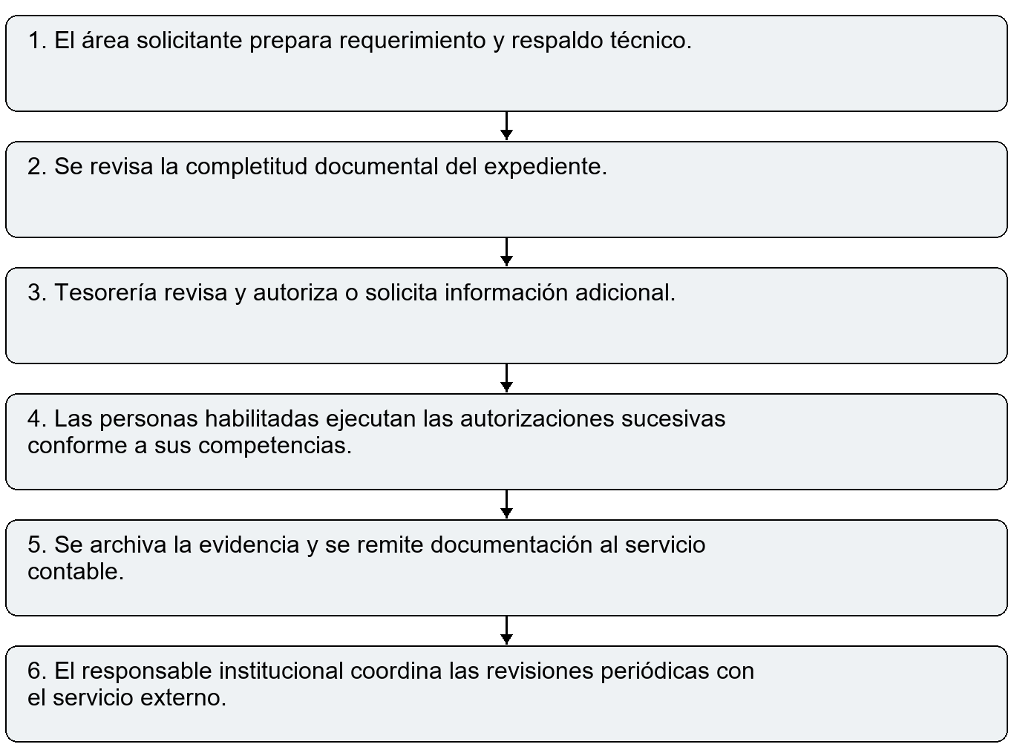
Figura del proceso actual. Elaboración a partir de instrumentos y levantamiento del área.
Referencias del capítulo: Levantamiento operativo del proceso de revisión y autorizaciones; Descripción institucional de coordinación con contabilidad externa.

8. Área de Comunicación
Preparar, revisar y difundir contenidos institucionales y apoyar la comunicación de convocatorias y proyectos.

Funcionamiento actual

Producción y revisión

- Comunicación transforma aportes de las áreas y beneficiarios en contenidos institucionales.
- El área originadora valida la precisión técnica antes de publicar.
- Esa aprobación debe vincularse a una versión del contenido y a los materiales seleccionados, de modo que una modificación posterior pueda identificarse.

Biblioteca audiovisual

- No se dispone de una biblioteca audiovisual y el almacenamiento en la nube de Google drive, representa un problema de recuperación histórica que requiere metadatos de proyecto, actividad, fecha, isla, autoría y derechos de uso, todo esto con un orden cronológico.
- La capacidad de almacenamiento no equivale a facilidad de búsqueda, y el orden y capacidad de búsqueda en almacenamiento en nube con archivos de gran tamaño, no es escalable y factible de mantenerlo en el tiempo.
- Se recomienda una solución de almacenamiento local y respaldo de material ya procesado en la nube.
- Se recomienda conservar originales, producir copias ligeras para consulta y evitar que cada publicación origine duplicados sin identificación.

Inteligencia artificial aplicada

- La transcripción, el etiquetado y la preparación de borradores pueden apoyar al equipo.
- La revisión humana debe comprobar nombres, fechas, afirmaciones y permisos de uso.
- Los originales se conservan y las versiones transformadas deben identificarse.
- La producción de material debe apoyarse en herramientas de inteligencia artificial.
- El seguimiento y monitoreo de noticias y publicaciones relacionadas al GLF son factibles de realizarlas con apoyo de la inteligencia artificial

Responsabilidades e instrumentos

- Oficial de Comunicación: prepara publicaciones y coordina su revisión.
- Área originadora: valida contenido técnico antes de publicar.
- Beneficiarios y ejecutores: remiten noticias y evidencias de proyectos.
- Dirección Ejecutiva y áreas técnicas: participan según el contenido.
Instrumentos y repositorios:
- Google Drive para material audiovisual y documentos.
- Correo electrónico para coordinación y validación.
- Sitio web y redes sociales para publicación.

Brechas y orientación de mejora

1. La biblioteca audiovisual crece muy rápido, sobre todo en requerimientos de capacidad de almacenamiento y su recuperación histórica es lenta.
2. No existe una taxonomía institucional única para activos, derechos, proyecto, campaña y fecha.
3. El uso de IA no está procedimentado ni cuenta con controles definidos de revisión humana.
Las mejoras propuestas son:
- Biblioteca de activos con metadatos, proyecto, campaña, derechos y búsqueda.
- Flujo de revisión y publicación con aprobación técnica registrada.
- Uso asistido de IA para transcripción, etiquetas y borradores, siempre con revisión humana.
- Uso de IA para potenciar contenidos a partir de material tradicional.

Recorrido del proceso de Área de Comunicación
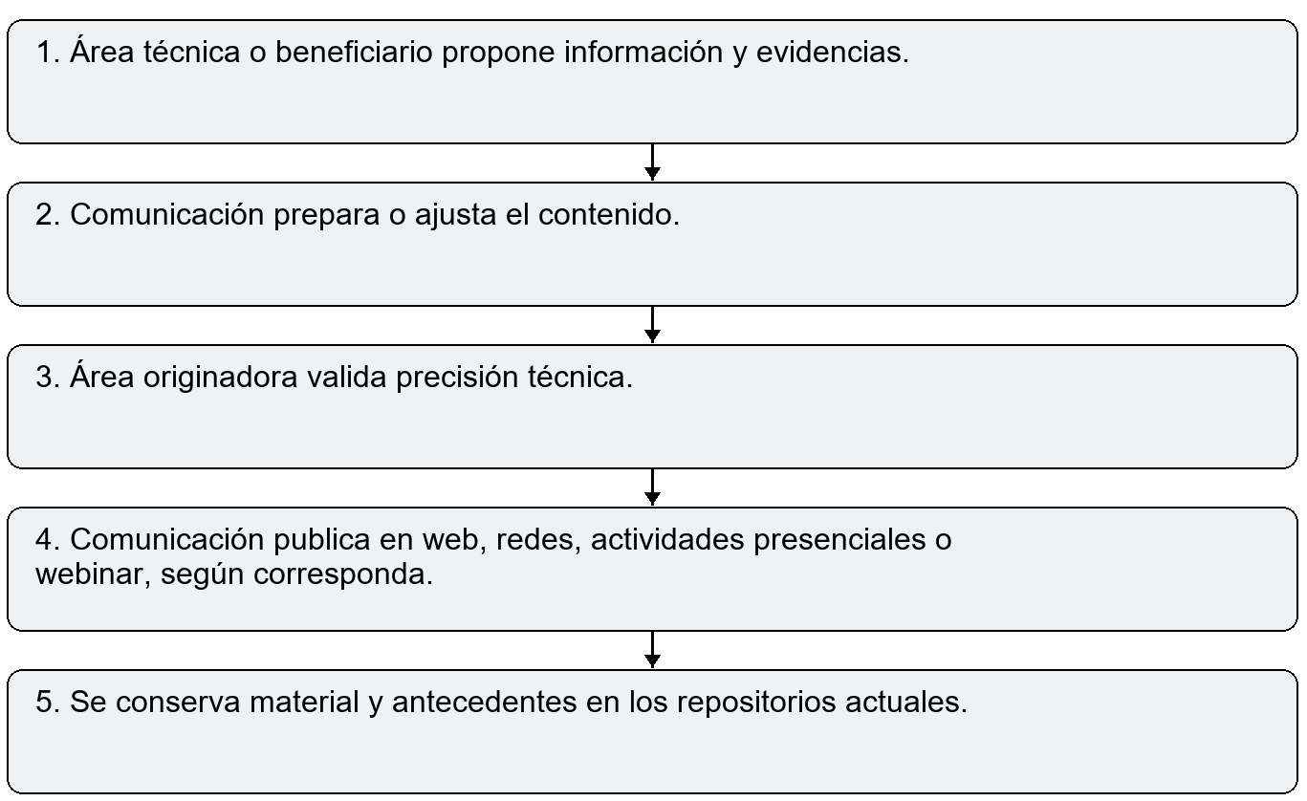
Figura del proceso actual. Elaboración a partir de instrumentos y levantamiento del área.
Referencias del capítulo: Manual de Marca GLF; Contexto operativo levantado con Comunicación; Evidencia institucional de convocatorias y publicaciones.

9. Dirección Ejecutiva y Gobernanza Institucional

Supervisa la ejecución del SGAS y la preparación de convocatorias; coordina la gestión institucional; garantiza atención oportuna de reclamaciones; contrata apoyo especializado; informa al Directorio sobre desempeño, sostenibilidad, auditorías y quejas; y vela por las condiciones laborales y los derechos de quienes trabajan directamente con el GLF.
Direcciona la gestión ejecutiva y asegura que las decisiones institucionales se adopten por la instancia competente.

Funcionamiento actual

Competencias y evidencia

- El CAT formula recomendaciones y la Junta adopta decisiones en los asuntos de su competencia.
- Se gestiona y prepara administrativamente la ejecución de sesiones y se canaliza la gestión de las resoluciones.
- La agenda, documentos, recomendación y decisión deben relacionarse mediante un identificador de sesión, conservando fecha y versión.

Seguimiento de acuerdos

- Una resolución requiere responsable, acción comprometida, plazo y evidencia de atención.
- El tablero ejecutivo debe permitir pasar del acuerdo al documento que demuestra su cumplimiento.
- La Dirección Ejecutiva necesita una vista transversal de proyectos, obligaciones y acciones sin duplicar el registro de cada área.

Responsabilidades e instrumentos
- Junta Directiva: instancia de decisión para normativa, convocatorias y asuntos estratégicos.
- CAT: formula recomendaciones técnicas; no sustituye la decisión de Junta.
- Dirección Ejecutiva: administra la gestión ejecutiva, pagos y decisiones operativas dentro de su ámbito.
- Cumplimiento y Operaciones: prepara convocatorias, documentación y apoyo administrativo de sesiones.
- Áreas técnicas: aportan propuestas, informes y presentaciones para los asuntos de su competencia.
Instrumentos y repositorios:
- Normativa institucional.
- Correo electrónico y enlaces a Google Drive.
- Presentaciones, documentos de reunión y archivos institucionales.

Brechas y orientación de mejora

1. Agenda, antecedentes y seguimiento de acuerdos requieren una referencia documental común.
2. La matriz operativa debe vincular cada decisión a la competencia y delegación correspondiente.
La mejora es recomendada mediante:
- Libro o archivo digital de sesiones, decisiones y compromisos con permisos por rol.
- Matriz de decisiones Junta CAT Dirección Ejecutiva.
- Seguimiento de resoluciones y alertas de cumplimiento.

Recorrido del proceso de Dirección Ejecutiva y Gobernanza Institucional
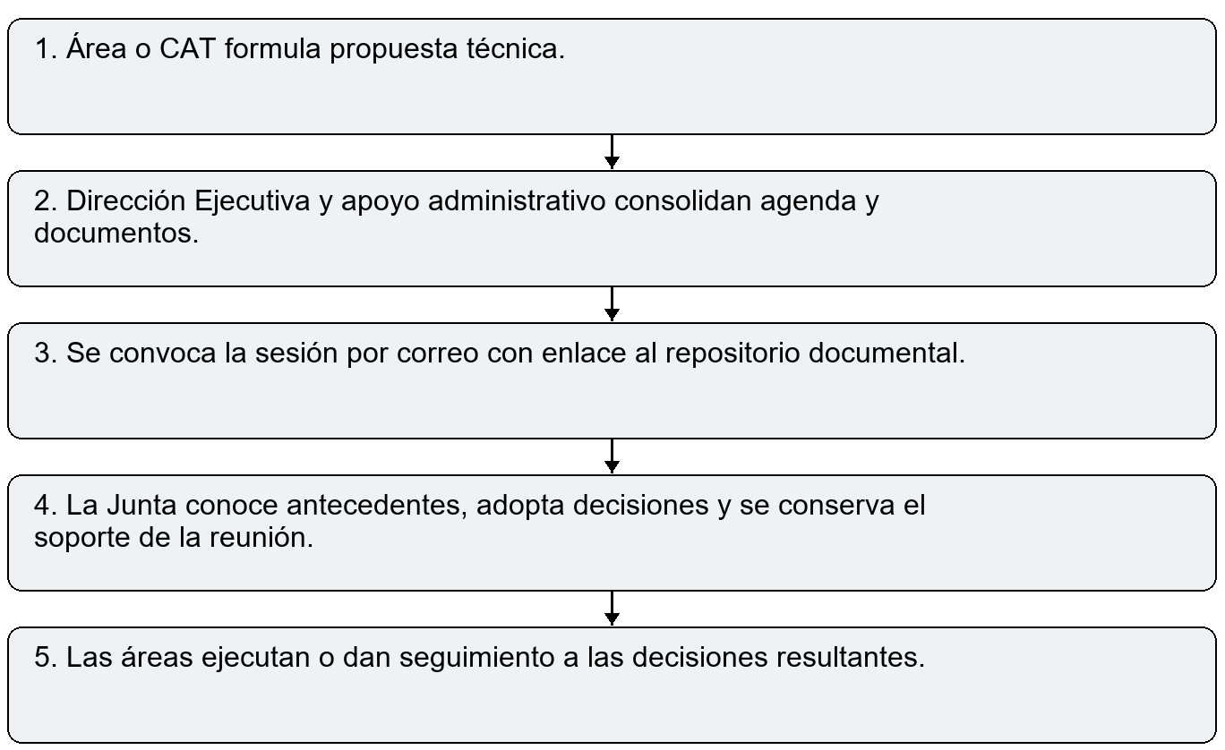
Figura del proceso actual. Elaboración a partir de instrumentos y levantamiento del área.
Referencias del capítulo: Estatutos GLF; Convenio Básico de Funcionamiento; Manual Operativo GLF; STAFF GLF 2026; Contexto de entrevistas y levantamiento.

10. Gestión Documental y Talento Humano (Procesos Transversales)
Organizar la información institucional, la correspondencia, el archivo físico y digital, y la gestión del talento humano.

Funcionamiento actual

Archivo y correspondencia

- Existen carpetas, correos, archivos físicos y registros parciales de oficios.
- La brecha consiste en integrarlos mediante clasificación, metadatos, permisos y responsabilidades comunes.
- Cada comunicación externa necesita emisor, destinatario, asunto, fecha, expediente, responsable de atención y vínculo con la respuesta.

Agilidad interna
- El correo funciona y es factible mantenerse como canal de coordinación cotidiana.
- Las decisiones que crean compromisos, autorizan cambios o cierran observaciones deben incorporarse al expediente correspondiente.
- Esta práctica conserva agilidad y permite recuperar evidencia sin imponer memorandos a toda interacción.

Ciclo de acceso del colaborador

- El ingreso de colaboradores, cambio de rol y salida deben desencadenar acciones documentadas sobre cuentas, grupos, equipos y archivos.
- La Dirección Ejecutiva autoriza y el responsable designado ejecuta.
- La entrega de información debe transferir la custodia institucional y evitar que un expediente dependa de una cuenta personal.

Responsabilidades e instrumentos
- Dirección Ejecutiva: determina selección e ingreso de personal mediante contrato.
- Cumplimiento y Operaciones: coordina documentación, correspondencia y controles administrativos.
- Asistencia Administrativa: apoya archivo físico y digital.
- Director Financiero, responsable de tecnología o administrador de plataforma: rol futuro pendiente de definición para atender estas brechas.
- Áreas usuarias: generan y consultan expedientes.
Instrumentos y repositorios:
- Google Drive y carpetas por área.
- Correo electrónico.
- Microsoft Excel de registros operativos.
- Archivo físico y digital.

Brechas y orientación de mejora
1. Los archivos se organizan por áreas sin un cuadro de clasificación institucional común.
2. La ubicación física y el expediente digital requieren un vínculo uniforme.
3. El registro de correspondencia existente debe integrarse al seguimiento de respuestas.
4. El ingreso, cambio de funciones y salida necesitan un procedimiento de entrega y retiro de accesos.
Esquema híbrido a evaluar:
- Preservar acervo Google Drive y analizar SharePoint como repositorio estructurado.
- Clasificación documental, metadatos, permisos, conservación y expediente digital.
- Registro ágil de correspondencia externa y formalización selectiva de asuntos sensibles.
- Procedimiento de ciclo de vida del colaborador y activos asignados.

Recorrido del proceso de Gestión Documental y Talento Humano Procesos Transversales
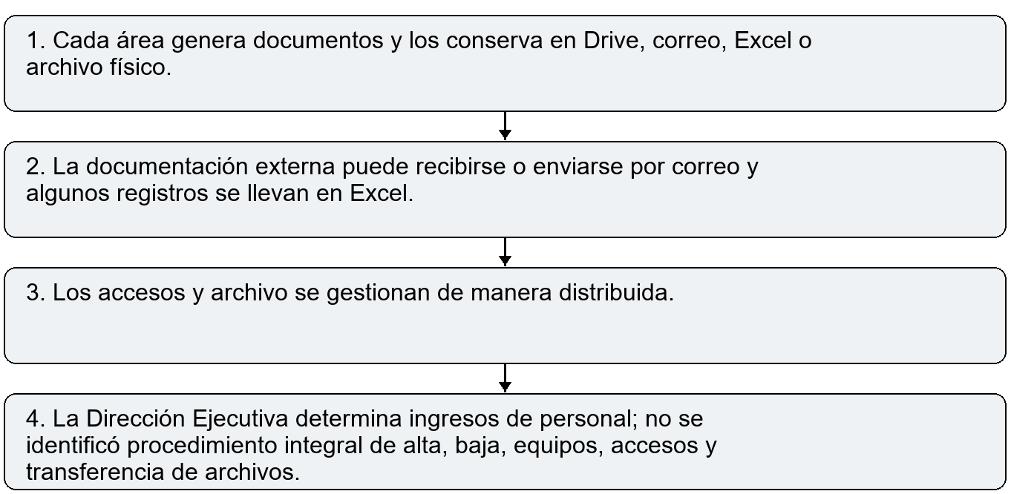
Figura del proceso actual. Elaboración a partir de instrumentos y levantamiento del área.
Referencias del capítulo: Contexto operativo levantado con GLF; STAFF GLF 2026; Formatos, registros Excel, Drive y archivo documental observados.

11. Infraestructura Tecnológica Redes y Equipamiento
Gestión de la conectividad, los equipos, las herramientas de trabajo y la seguridad de la información de GLF, identificar procesos de mejora permanente, incorporando soluciones de transformación digital y automatización.

Funcionamiento actual

Base de inspección

- No existe área de gestión tecnológica, el acceso a internet está basado en redes inalámbricas sobre el protocolo WiFi, en dos entornos de conectividad a la red satelital de Starlink, las pruebas de red local evidenciaron perdidas de paquetes y perturbaciones de la señal originada en redes WiFi vecinas.
- Las herramientas de ofimática utilizadas son de Microsoft Office y el medio de almacenamiento en nube es Google Drive, que forma parte de la suscripción de Google Works, incluyendo toda la variedad de herramientas del entorno de Google, lo que significa que se dispone de Gemini como modelo de Inteligencia Artificial.
- No se cuenta con inventario operativo de equipamiento, custodio, ubicación, estado, requerimientos de actualizaciones de software, mantenimiento y ciclo de vida.

Operación tecnológica
- El apoyo tecnológico prestado junto a otras funciones necesita una responsabilidad institucional definida.
- La operación debe contemplar recepción de solicitudes, autorización de accesos, mantenimiento, seguimiento de incidentes y pruebas de recuperación.
- La continuidad de los servicios depende tanto de los procedimientos como de los dispositivos.

Diseño escalable
- La propuesta de red debe distinguir acceso institucional, invitados y equipos compartidos; el enlace entre sedes y el acceso remoto deben responder a necesidades comprobadas.
- La renovación de equipos se basará en capacidad, soporte y criticidad.
- Un servidor local solo corresponde si una carga concreta lo requiere y existe capacidad para operarlo. Al respecto al momento no se evidencia la necesidad, pero para la implementación futura de soluciones de software y automatización es fundamental implantar estructura de red y procesamiento más robusta.

Responsabilidades e instrumentos
- Dirección Ejecutiva: define necesidades y decisiones de gestión.
- Responsable Financiero: presta apoyo puntual de tecnología junto con sus funciones financieras.
- Usuarios: utilizan equipos, correo, Google Drive y herramientas de oficina.
- Proveedor ISP: 2 conexiones independientes a la red de Starlink.
Instrumentos y repositorios:
- Equipos con S.O. Windows, MAC O.S y herramientas Microsoft Office.
- Google Workspace y Google Drive.
- Red inalámbrica y equipos WiFi mesh modelo DECO, Fabricante TPLink.
- Evidencia técnica de redes y dispositivos operativos con buen rendimiento.

Brechas y orientación de mejora

1. La asistencia tecnológica no se encuentra instaurada y quien ofrece un soporte limitado comparte con otras responsabilidades institucionales.
2. El inventario y los procedimientos de cuentas, permisos, mantenimiento y recuperación requieren consolidación.
3. La evidencia de inspección debe mantenerse como línea base y actualizarse durante la operación.
La mejora recomendada es:
- Establecer Función TI permanente o servicio administrado con responsables definidos.
- Crear el Inventario de activos, cuentas, licencias y accesos.
- Determinar principio de mínimo privilegio, MFA, respaldo probado y protección administrada.
- Implantar diseño escalable de red, segmentación, firewall y conectividad principal cableada según diagnóstico técnico.
- Recorrido del proceso de Infraestructura Tecnológica Redes y Equipamiento.

Se amplia un diagnóstico más amplio y específico de redes, equipos y elementos de transformación digital del GLF, en archivo Informe Diagnostico Redes Equipos Transformación Digital GLF.docx adjunto a este informe.
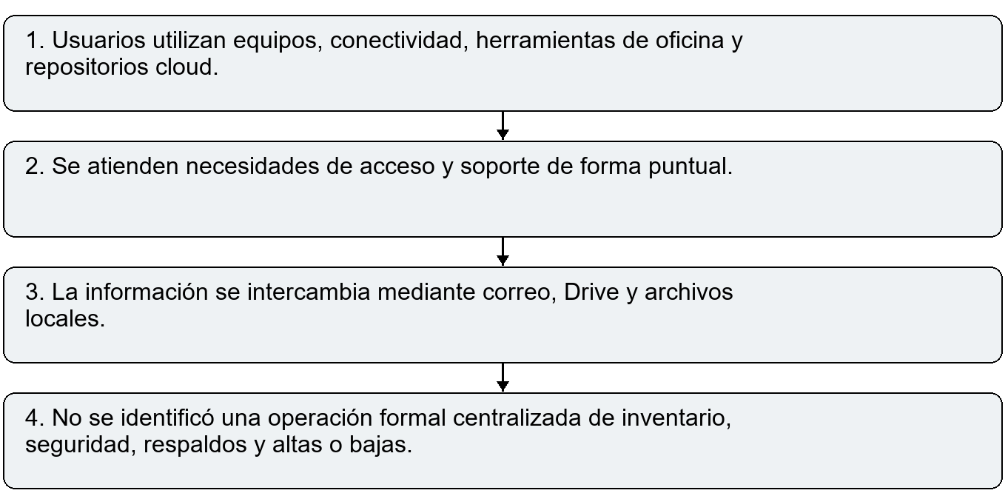
Figura del proceso actual. Elaboración a partir de instrumentos y levantamiento del área.
Referencias del capítulo: Diagnósticos de redes Starlink y equipos disponibles; Capturas e inventarios de software y hardware; Contexto operativo levantado con GLF.

Bloque II Propuesta de transformación digital

12. Modelo de operación objetivo

Para la gestión de los procesos operativos del GLF, la operación propuesta mantiene un registro compartido de proyectos y contrapartes, en la que cada área conserva su revisión especializada, pero consulta el mismo identificador y registra sus observaciones en un expediente común sistematizado.
Un responsable de coordinación verifica que las comunicaciones dirigidas al ejecutor sean comprensibles, completas y vinculadas a una fase del proceso. El cierre de una observación conserva tanto la solicitud como la respuesta y la decisión del revisor.
El expediente debe distinguir propuesta, convenio, ejecución y cierre. La propuesta recibida se conserva, aunque cambie el plan; el convenio y sus anexos determinan la línea base; las modificaciones aprobadas crean nuevas versiones; y los informes periódicos muestran lo declarado y lo validado. Esta separación permite reconstruir la historia sin sobrescribir acuerdos anteriores.
Proceso | Cambio propuesto | Resultado verificable
Área de Proyectos y Convocatorias | Portal de postulación y expediente digital por subvención. | Expediente con responsable, estado y evidencia
Área de Conservación y Proyectos de Gobierno | Expediente de proyecto de gobierno desde requerimiento hasta aceptación. | Expediente con responsable, estado y evidencia
Sostenibilidad y salvaguardas ambientales y sociales | Una matriz de compromisos con medida, responsable, plazo, indicador y verificable.  Se evalúa la factibilidad de implementar un Asistente inteligente para evaluación de salvaguardas ambientales y sociales en la construcción de las propuestas de financiamiento. | Expediente con responsable, estado y evidencia  Algoritmo de procesamiento de Lenguaje Natural, recuperación semántica y apoyo a decisiones.
Área de Cumplimiento y Operaciones | Expediente de cumplimiento con estados, vigencia, evidencia y responsable.  Solución de documentación y archivo de correspondencia externa | Expediente con responsable, estado y evidencia.  Sistema básico en producción.
Área Financiera | Vincular solicitud, documentos y autorizaciones mediante un identificador de expediente. | Expediente con responsable, estado y evidencia
Área de Comunicación | Biblioteca de activos con metadatos, proyecto, campaña, derechos y búsqueda. | Expediente con responsable, estado y evidencia
Dirección Ejecutiva y Gobernanza Institucional | Libro digital de sesiones, decisiones y compromisos con permisos por rol. | Expediente con responsable, estado y evidencia
Infraestructura Tecnológica Redes y Equipamiento | Función TI permanente o servicio administrado con responsables definidos. | Expediente con responsable, estado y evidencia
Gestión Documental y Talento Humano Procesos Transversales | Esquema híbrido a evaluar: preservar acervo Google Drive y analizar SharePoint como repositorio estructurado. | Expediente con responsable, estado y evidencia
Fuente editable: Anexos_Diagnostico_GLF.xlsx, hoja Procesos_objetivo.

13. Arquitectura tecnológica

- La arquitectura se organiza en presentación, procesos, datos, documentos e integraciones.
- El portal externo permite que cada participante consulte y entregue lo que corresponde a sus proyectos.
- La interfaz interna reúne revisiones, vencimientos y decisiones.
- El motor de procesos aplica los estados autorizados y registra cambios.
- Una base relacional mantiene las relaciones entre entidades y el repositorio conserva los documentos con permisos coherentes.
- La arquitectura candidata con Supabase y Vercel debe operar con autorización por rol y proyecto; la aplicación no debe depender de ocultar pantallas para proteger información.
- Los expedientes operativos permanecerán en servicios institucionales con acceso controlado.
- Cualquier portal de transparencia y el sistema operativo interno son productos distintos y deben aplicar reglas de acceso diferentes.
Es indispensable adquirir infraestructura de red, de procesamiento, gestión y almacenamiento de datos como fase previa a la implementación de una plataforma de software más robusta y escalable.
Por lo que hasta contar con esos elementos es factible hacer uso de servicios disponible en la nube, con la intención adicional de evaluar su eficacia y eficiencia para establecer criterios de probable adopción futura con intención de escalabilidad.
El esquema híbrido Drive y SharePoint requiere designar un repositorio maestro por tipo documental. Conservar el acervo en Drive puede reducir traslados iniciales. SharePoint puede evaluarse para expedientes estructurados y coordinación interna. La decisión debe contrastar identidad, permisos externos, búsqueda, exportación, mantenimiento y disponibilidad de licencias. Duplicar todos los archivos en ambas plataformas produciría dos versiones que competirían entre sí.
La infraestructura debe dimensionarse a partir de los servicios y de los objetivos de continuidad, no de la compra anticipada de un servidor. La primera prioridad es disponer de administración responsable, inventario, configuración documentada, acceso controlado y recuperación comprobada.
Una solución local solo debe incorporarse cuando exista una necesidad de servicio o conectividad que la justifique y capacidad para mantenerla. La protección integrada del sistema operativo debe gestionarse y verificarse; su existencia no sustituye una política institucional de protección y actualización de equipos.

Capa | Responsabilidad | Comprobación
Portal | Carga y consulta por participante | Usuario externo ve solo su expediente
Procesos | Estados, revisión y observaciones | Transiciones restringidas por rol
Datos | Proyectos, actividades y compromisos | Relaciones sin duplicidad
Documentos | Archivos, versiones y permisos | Descarga controlada y trazabilidad
Integración | Correo y repositorios | Reintentos y registro de errores
Supervisión | Indicadores y auditoría | Resultados trazables a registros
Fuente editable: Anexos_Diagnostico_GLF.xlsx, hoja Arquitectura.

14. Modelo relacional y datos

- El modelo utiliza claves internas estables y separa personas, organizaciones, proyectos y expedientes.
- La relación entre usuario y proyecto determina sus capacidades.
- Actividades, hitos y compromisos se vinculan a una versión del plan; un informe cubre un periodo y sus revisiones se guardan por área.
- El archivo físico o digital se representa mediante metadatos y ubicación, sin incorporar su contenido como una columna de texto del proyecto.
Entidad | Relación | Finalidad
Convocatoria | Una convocatoria contiene postulaciones | Conservar temas y fechas
Postulación | Se vincula a organización y convocatoria | Versiones y evaluación
Proyecto | Proviene de una decisión y convenio | Seguimiento de ejecución
Actividad | Pertenece a una versión del plan | Fechas y resultados
Compromiso | Pertenece al proyecto y al instrumento | Medidas ambientales y sociales
Informe | Pertenece a proyecto y periodo | Reporte y revisión
Observación | Se relaciona con informe o documento | Subsanación y aceptación
Documento | Tiene versiones y relación con expediente | Archivo y consulta
Caso KYC | Se relaciona con contraparte | Vinculación y actualización
Decisión | Se vincula a caso, sesión o proyecto | Competencia y evidencia
Asignación | Une usuario, rol y proyecto | Autorización de acceso
Fuente editable: Anexos_Diagnostico_GLF.xlsx, hoja Modelo_datos.

15. Gobierno documental

- Cada expediente tendrá código, área responsable, serie documental, asunto, fechas, estado, clasificación de acceso y reglas de conservación.
- Un documento tendrá además autor institucional, versión, relación con la actividad o decisión y ubicación del original físico cuando corresponda.
- La nomenclatura debe ser legible y las búsquedas no deben depender exclusivamente del nombre del archivo.
- La exportación de un proyecto debe generar un manifiesto que identifique los documentos incluidos, sus versiones y los informes asociados.
- Los archivos se agruparán por fase y actividad.
- La descarga respetará los permisos del usuario y excluirá expedientes de cumplimiento o datos de terceros que no le corresponden.
- La copia local es una salida controlada, no una nueva versión maestra.

Serie | Contenido | Responsable funcional
Convocatoria | Bases, difusión y consultas | Proyectos y Comunicación
Postulación | Propuestas, evaluación y decisión | Proyectos
Convenio | Instrumento y anexos aprobados | Operaciones
Seguimiento | Informes, visitas y observaciones | Área técnica responsable
Salvaguardas | Evaluación, PGAS y verificables | Sostenibilidad
Contraparte | Identificación y revisión CSC | Cumplimiento
Correspondencia | Ingreso, salida y respuesta | Operaciones
Gobierno | Sesiones, acuerdos y seguimiento | Dirección Ejecutiva
Fuente editable: Anexos_Diagnostico_GLF.xlsx, hoja Taxonomía.

16. Tecnología y continuidad

- La función tecnológica deberá mantener inventarios, gestionar altas y bajas, aplicar permisos, atender incidentes y comprobar recuperación.
- Su capacidad puede organizarse mediante una persona responsable o un servicio administrado, con alcance y sustituciones definidos.
- La Dirección Ejecutiva conservará la aprobación de accesos y prioridades; las áreas serán propietarias de sus datos.
- La continuidad requiere identificar información crítica, frecuencia de respaldo, tiempo objetivo de recuperación y pruebas de restauración.
- La sincronización de archivos facilita el trabajo, pero una eliminación o modificación también puede propagarse.
- El diseño deberá comprobar cómo recuperar una versión, un expediente y un conjunto de datos, y conservar evidencia de esas pruebas.
- La red debe organizarse según uso institucional, invitados y dispositivos compartidos.
- La configuración, el mantenimiento y el soporte se documentarán en un registro interno.
- El inventario de equipos debe mantenerse actualizado y relacionar cada activo con su custodio, estado y necesidades de renovación.
- La autorización para instalar software se gestionará con criterios de necesidad y soporte.

17. Inteligencia artificial y automatización

Los primeros casos de uso deben resolver tareas repetitivas con resultados que puedan revisarse:
- localizar documentos, transcribir material autorizado, proponer etiquetas y preparar borradores basados en fuentes institucionales.
- La aceptación de proyectos, la resolución de coincidencias KYC, las decisiones de salvaguardas y la formalización de compromisos permanecerán a cargo de los roles competentes.
- La evaluación de un asistente deberá comprobar que sus respuestas citan documentos vigentes, que identifica información insuficiente y que respeta el acceso de quien consulta.
- La extracción automática de fechas, participantes o actividades debe generar propuestas de registro sujetas a revisión.
- La detección de similitud entre fotografías puede ayudar a priorizar una comprobación, pero no establece por sí sola falsedad o cumplimiento.

Selección propuesta | Proyecto piloto | Alcance y criterio de aceptación
Prioridad 1 recomendada | Base de datos única de proveedores y proceso KYC asistido | Integra el registro solicitado por Conservación y la revisión KYC de Cumplimiento y Operaciones.  Evita pedir dos veces la misma información, conserva responsables y permisos separados, y no confunde proveedor registrado con proveedor aprobado.
Prioridad 2 recomendada | Seguimiento integrado de proyectos y salvaguardas | Relaciona actividades, plazos, indicadores, evidencias, observaciones y revisiones técnicas, ambientales y sociales.  Aceptación: avance declarado y validado diferenciados y decisiones humanas trazables.
Prioridad 3 recomendada | Gestión documental externa y búsqueda documental y audiovisual asistida | Registra comunicaciones externas de entrada y salida, vencimientos, firma, constancia de entrega y ubicación del original; incorpora clasificación, extracción, búsqueda, etiquetas y transcripciones con control de acceso. El correo sigue siendo el canal interno.
Alternativa de ejecución separada | Correspondencia externa y seguimiento de acuerdos | Subconjunto de la prioridad 3 para implementar por separado si GLF decide acotar el alcance inicial.
Alternativa de ejecución separada | Búsqueda documental y audiovisual | Subconjunto de la prioridad 3 para implementar por separado, sin duplicarlo si se adopta la solución integrada.
Alternativa adicional | Expediente de proyectos de gobierno | Seguimiento de requerimientos, especificaciones, proveedores, entregas, aceptación y cierre bajo liderazgo de Conservación.
Alternativa adicional | Soporte tecnológico y gestión del conocimiento | Mesa de ayuda, inventario, accesos, incidentes, base de conocimiento y transferencia institucional.
Fuente editable: Anexos_Diagnostico_GLF.xlsx, hoja Pilotos_IA.

Se recomienda desarrollar primero las prioridades 1, 2 y 3 por su efecto transversal y por responder a necesidades expresamente planteadas por las áreas.
La selección definitiva, el orden y el alcance corresponden al GLF. Las alternativas que son subconjuntos se ejecutarían en lugar del componente integrado equivalente, no como duplicación de alcance.

18. Hoja de ruta y adopción

- La implementación avanza por resultados y dependencias.
- Primero se acuerdan responsables, datos y clasificación documental; luego se configura el expediente y se prueban permisos; después se incorporan revisiones y tableros; finalmente se evalúan automatizaciones.
- Cada fase necesita un responsable institucional, una prueba de aceptación y una decisión de continuidad.
Fase | Resultado | Responsable propuesto
Preparación común | Propietarios, datos, permisos, línea base y pruebas de aceptación acordadas | Dirección Ejecutiva y áreas
Piloto prioritario 1 | Registro único de proveedores y KYC asistido, con vistas y decisiones separadas | Conservación y Cumplimiento y Operaciones
Piloto prioritario 2 | Expediente de proyectos y salvaguardas con actividades, evidencias, observaciones y alertas | Proyectos y Sostenibilidad
Piloto prioritario 3 | Correspondencia externa, búsqueda documental y biblioteca audiovisual integradas | Cumplimiento y Operaciones, Comunicación y función TI
Evaluación institucional | Comparación con líneas base, seguridad, utilidad y decisión de continuidad | Dirección Ejecutiva y usuarios responsables
Escalamiento | Soporte, recuperación, transferencia y ampliación solo de pilotos aceptados | Responsable tecnológico y propietarios de proceso
Fuente editable: Anexos_Diagnostico_GLF.xlsx, hoja Hoja_de_ruta.

La capacitación debe utilizar casos de prueba representativos: postulación incompleta, observación corregida, coincidencia posible KYC, cambio autorizado del plan y cierre. Cada participante debe practicar su propio rol. La adopción se medirá mediante uso efectivo, disminución de duplicados, observaciones resueltas y capacidad para encontrar un expediente. La transferencia incluirá guías, configuración, diccionario de datos y administración de accesos.

19. Indicadores operativos
Indicador | Definición | Responsable
Tiempo de revisión | Tiempo entre recepción completa y decisión | Cada área revisora
Subsanación | Casos con devolución sobre casos recibidos | Proyectos y Cumplimiento
Obligaciones vencidas | Compromisos con plazo vencido sin cierre | Responsable de proyecto
Evidencias aceptadas | Evidencias revisadas y aceptadas sobre recibidas | Áreas técnicas
Recuperación documental | Tiempo para localizar una muestra de expedientes | Operaciones
Trabajo de campo | Visitas realizadas y hallazgos atendidos | Proyectos y Sostenibilidad
Calidad de datos | Registros que cumplen reglas de completitud | Propietario de datos
Fuente editable: Anexos_Diagnostico_GLF.xlsx, hoja Indicadores.

Bloque III Anexos y trazabilidad

20. Compatibilidad documental
Tema | Fuente determinante | Tratamiento consolidado
Canal de postulación | Respuestas del 3 de septiembre | Correo institucional y formatos
Decisión de selección | Manual y respuestas de Proyectos | CAT recomienda y Junta decide
Correcciones | Respuestas del 3 de septiembre | Dentro del plazo de convocatoria
Cierre | Respuestas escritas y presentación | Revisión final, legal y finiquito
Reglas de cumplimiento | Procedimiento CSC octubre 2024 | Reconocer normativa existente
Fechas KYC | Formulario optimizado | Fechas históricas fijas al formalizar
Actualización KYC | Procedimiento y declaración | Distinguir comunicación de cambios y revisión
Archivo | Registros y levantamiento | Integrar herramientas existentes
Infografías | Versiones por área | Eliminar promesas no medidas y actualizar procesos
Tecnología | Registros de inspección | Separar evidencia puntual y operación permanente
Fuente editable: Anexos_Diagnostico_GLF.xlsx, hoja Compatibilidad.

21. Brechas priorizadas
Código | Área | Brecha | Prioridad propuesta
B01-1 | Área de Proyectos y Convocatorias | Postulación, evaluación y seguimiento se gestionan mediante correo, documentos y matrices separados. | Alta
B01-2 | Área de Proyectos y Convocatorias | La revisión documental manual reduce la disponibilidad para verificación de campo. | Alta
B01-3 | Área de Proyectos y Convocatorias | Las versiones de actividades, cronograma, indicadores y observaciones requieren una referencia común. | Alta
B01-4 | Área de Proyectos y Convocatorias | El tratamiento preventivo de atrasos requiere alertas, responsables y registro de decisiones vinculado al convenio. | Alta
B02-1 | Área de Conservación y Proyectos de Gobierno | El flujo completo requiere una descripción operativa común entre las áreas participantes. | Media
B02-2 | Área de Conservación y Proyectos de Gobierno | El registro de proveedores debe relacionarse con su expediente de cumplimiento y su vigencia. | Media
B02-3 | Área de Conservación y Proyectos de Gobierno | Las evidencias de requerimiento, entrega y aceptación necesitan un vínculo permanente con el proyecto de gobierno. | Media
B03-1 | Sostenibilidad y salvaguardas ambientales y sociales | La evaluación y el PGAS requieren sincronización de datos entre instrumentos. | Alta
B03-2 | Sostenibilidad y salvaguardas ambientales y sociales | La revisión de medios de verificación y las consultas al ejecutor demandan trabajo manual. | Alta
B03-3 | Sostenibilidad y salvaguardas ambientales y sociales | Las observaciones de varias áreas necesitan una vista común por proyecto y periodo. | Alta
B04-1 | Área de Cumplimiento y Operaciones | Existe procedimiento CSC; la brecha es su instrumentación en un expediente y una cola de trabajo. | Alta
B04-2 | Área de Cumplimiento y Operaciones | El formulario no integra una ficha estructurada de riesgo, búsquedas, resolución de coincidencias y próxima revisión. | Alta
B04-3 | Área de Cumplimiento y Operaciones | Las fechas automáticas del formulario deben convertirse en fechas fijas al formalizar una revisión. | Alta
B04-4 | Área de Cumplimiento y Operaciones | La correspondencia requiere vinculación sistemática con expediente, responsable y respuesta. | Alta
B05-1 | Área Financiera | La integración documental del proceso depende de correos y matrices. | Media
B05-2 | Área Financiera | Los estados de revisión y la devolución de documentación requieren seguimiento compartido. | Media
B06-1 | Área de Comunicación | La biblioteca audiovisual crece y su recuperación histórica es lenta. | Media
B06-2 | Área de Comunicación | No existe una taxonomía institucional única para activos, derechos, proyecto, campaña y fecha. | Media
B06-3 | Área de Comunicación | El uso de IA no está procedimentado ni cuenta con controles definidos de revisión humana. | Media
B07-1 | Dirección Ejecutiva y Gobernanza Institucional | Agenda, antecedentes y seguimiento de acuerdos requieren una referencia documental común. | Media
B07-2 | Dirección Ejecutiva y Gobernanza Institucional | La matriz operativa debe vincular cada decisión a la competencia y delegación correspondiente. | Media
B08-1 | Infraestructura Tecnológica Redes y Equipamiento | La asistencia tecnológica se comparte con otras responsabilidades institucionales. | Media
B08-2 | Infraestructura Tecnológica Redes y Equipamiento | El inventario y los procedimientos de cuentas, permisos, mantenimiento y recuperación requieren consolidación. | Media
B08-3 | Infraestructura Tecnológica Redes y Equipamiento | La evidencia de inspección debe mantenerse como línea base y actualizarse durante la operación. | Media
B09-1 | Gestión Documental y Talento Humano Procesos Transversales | Los archivos se organizan por áreas sin un cuadro de clasificación institucional común. | Alta
B09-2 | Gestión Documental y Talento Humano Procesos Transversales | La ubicación física y el expediente digital requieren un vínculo uniforme. | Alta
B09-3 | Gestión Documental y Talento Humano Procesos Transversales | El registro de correspondencia existente debe integrarse al seguimiento de respuestas. | Alta
B09-4 | Gestión Documental y Talento Humano Procesos Transversales | El ingreso, cambio de funciones y salida necesitan un procedimiento de entrega y retiro de accesos. | Alta
Fuente editable: Anexos_Diagnostico_GLF.xlsx, hoja Brechas.

La prioridad alta corresponde a mejoras que condicionan varios procesos o la continuidad del expediente. La prioridad media corresponde a mejoras de coordinación y sostenimiento que pueden programarse después de establecer la base común. La ejecución se organizará con los responsables institucionales según dependencias y capacidad.

22. Inventarios funcionales
Componente | Uso identificado | Gestión propuesta
Google Drive | Archivos y evidencias por área | Clasificación y custodia institucional
Correo | Recepción y coordinación | Vincular decisiones al expediente
Excel | Matrices y formularios | Catálogo y control de versiones
Word y PDF | Propuestas, instrumentos e informes | Plantillas y versiones aprobadas
Herramientas de IA | Apoyo a tareas individuales | Casos autorizados y revisión
Equipos de trabajo | Aplicaciones y consulta documental | Inventario de activos y custodia
Conectividad | Dos entornos de inspección | Registro de configuración y mantenimiento
Servicio contable | Procesamiento documental especializado | Intercambio delimitado de información
Fuente editable: Anexos_Diagnostico_GLF.xlsx, hoja Inventario.

23. Referencias y archivos de consulta
Elemento inspeccionado | Característica observada | Fuente de inspección
Equipo de muestra | Dell Latitude 5550, Intel Core Ultra 7, memoria de 32 GB | Info Sistemas pc1.jpeg
Sistema operativo de muestra | Windows 11 Pro, arquitectura de 64 bits | Info Sistemas pc1.jpeg
Aplicaciones de productividad | Office LTSC Professional Plus 2021, Project y Visio 2021 figuran instalados | Aplicaciones instaladas 2.jpeg
Herramientas de apoyo | Aplicaciones de asistencia remota e inteligencia artificial figuran instaladas | Aplicaciones instaladas.jpeg
Almacenamiento y acceso documental | Unidad local, unidad extraíble y acceso a Google Drive | Discos almacenamiento.jpeg
Puesto de trabajo | Configuración de pantalla extendida | Pantallas.jpeg
Interfaz cableada del equipo | Interfaz Ethernet identificada, sin conexión en la captura | Red Ethernet.jpeg
Fuente editable: Anexos_Diagnostico_GLF.xlsx, hoja Evidencia_tecnica.

- Las capturas describen el equipo de muestra y complementan los registros de los dos entornos de red.
- El inventario institucional debe relacionar cada activo con custodio, ubicación, estado, soporte, licenciamiento y fecha de revisión.
- La presencia de una aplicación instalada debe diferenciarse de la comprobación de su licencia y autorización de uso.
- Los identificadores técnicos individuales se conservan en el registro institucional de activos.
- El anexo Catalogo_Procedimientos_DFD_GLF.docx desarrolla treinta procedimientos e intercambios de información. Cada ficha dispone de un código, control, propuesta de mejora y DFD editable.
- Las hojas Catalogo_procedimientos y Flujos_datos del libro de anexos permiten consultar las entradas, transformaciones, salidas y archivos.
- La hoja Cobertura_P1 relaciona los componentes contractuales con su desarrollo documental.
Elaborado por:

Mgs. Schubert Lombeida Manjarrez

